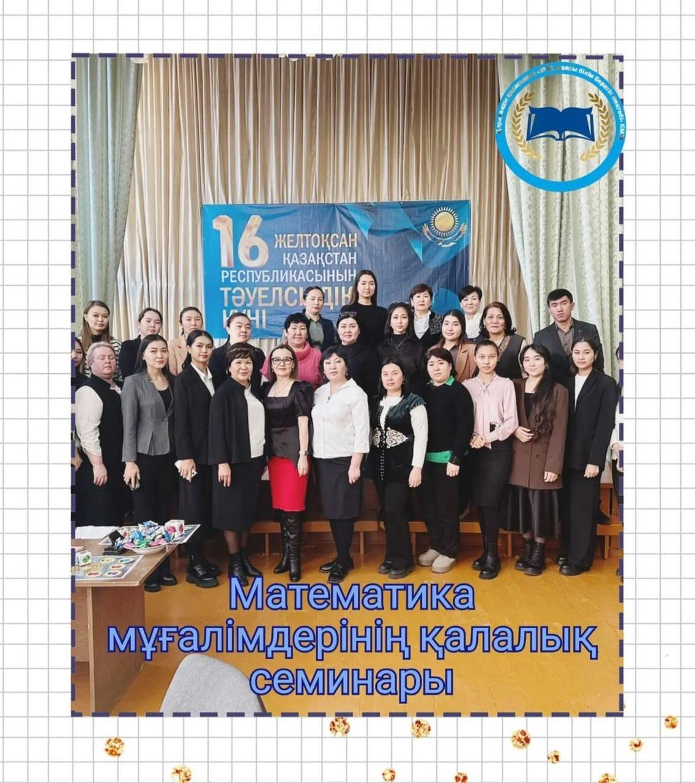
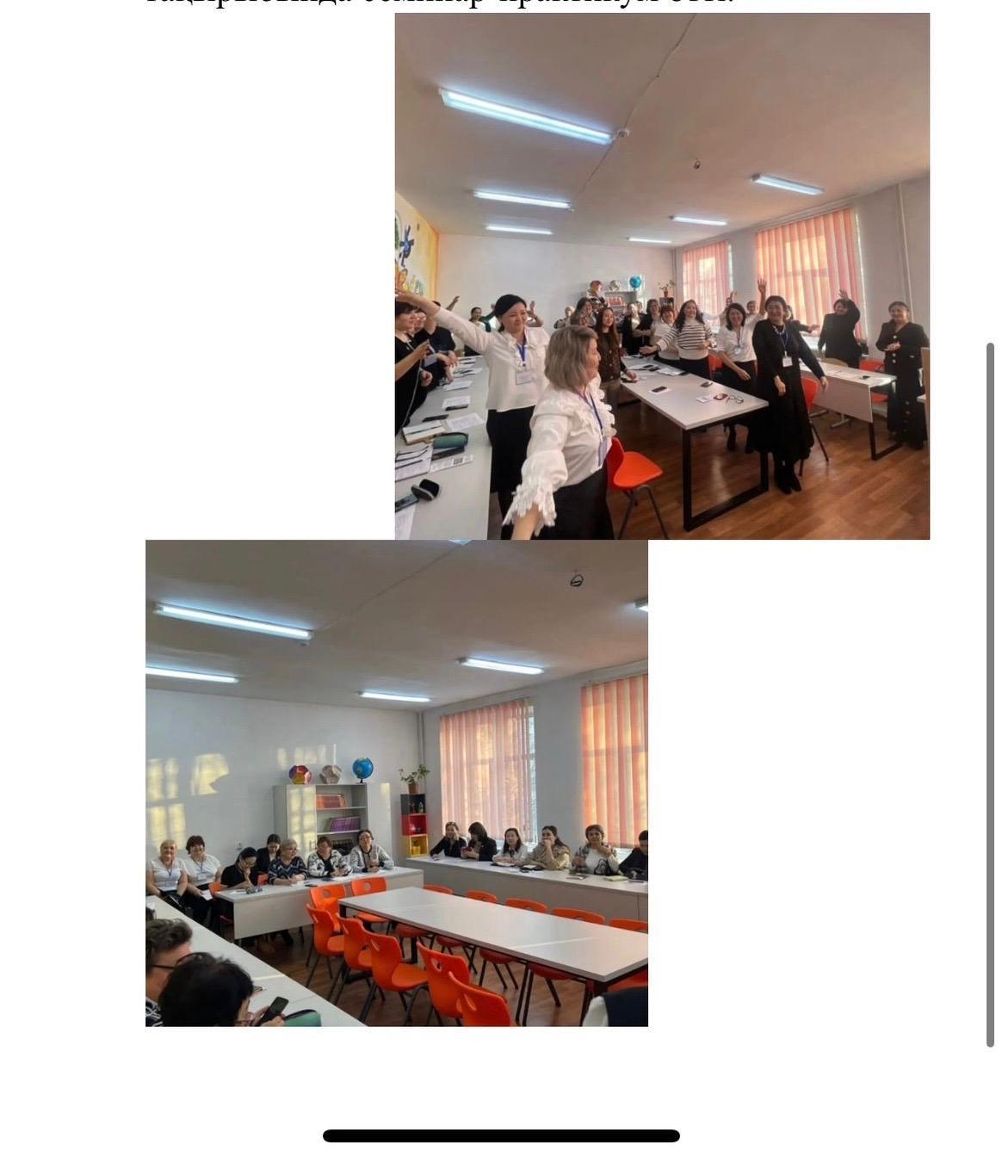

2025 ж 22 желтоқсанында № 91 ЖББМ базасында қалалық" Ltsson Study " оқыту әдістемсін жетілдіру тәсіл ретінде тақырыбында семинар- практикум өтті. Жас маман Нуржанова С.Б.

